21.03.22 2-Бклас ЗаярнюкС.А.Математика**Вправи і задачі, які вимагають використання таблиць множення та ділення з числами 4-6.**

**Мета**: вчити розв’язувати вправи і задачі, які вимагають використання таблиць множення та ділення з числами 4-6; розвивати пам'ять, увагу, мислення; виховувати любов до математики.

**Хід уроку**

Каліграфічна хвилинка.

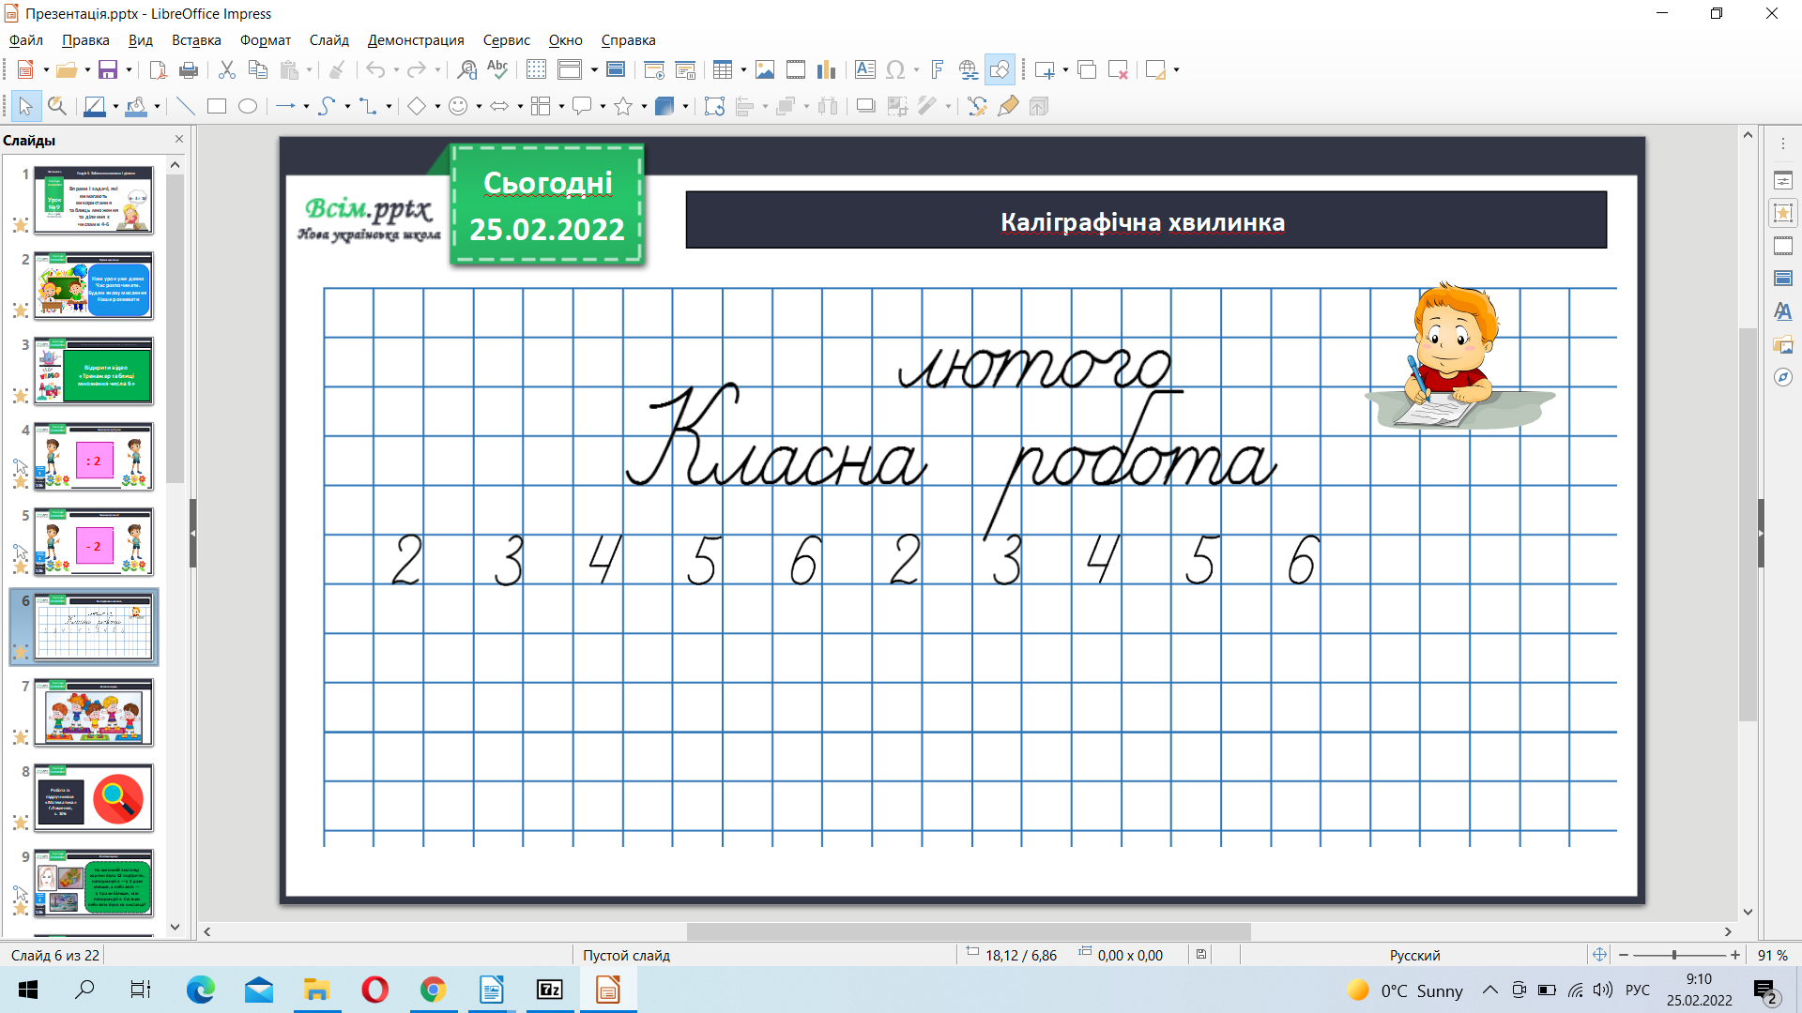

Робота з підручником стр.106.

Розв’яжи задачу 2.

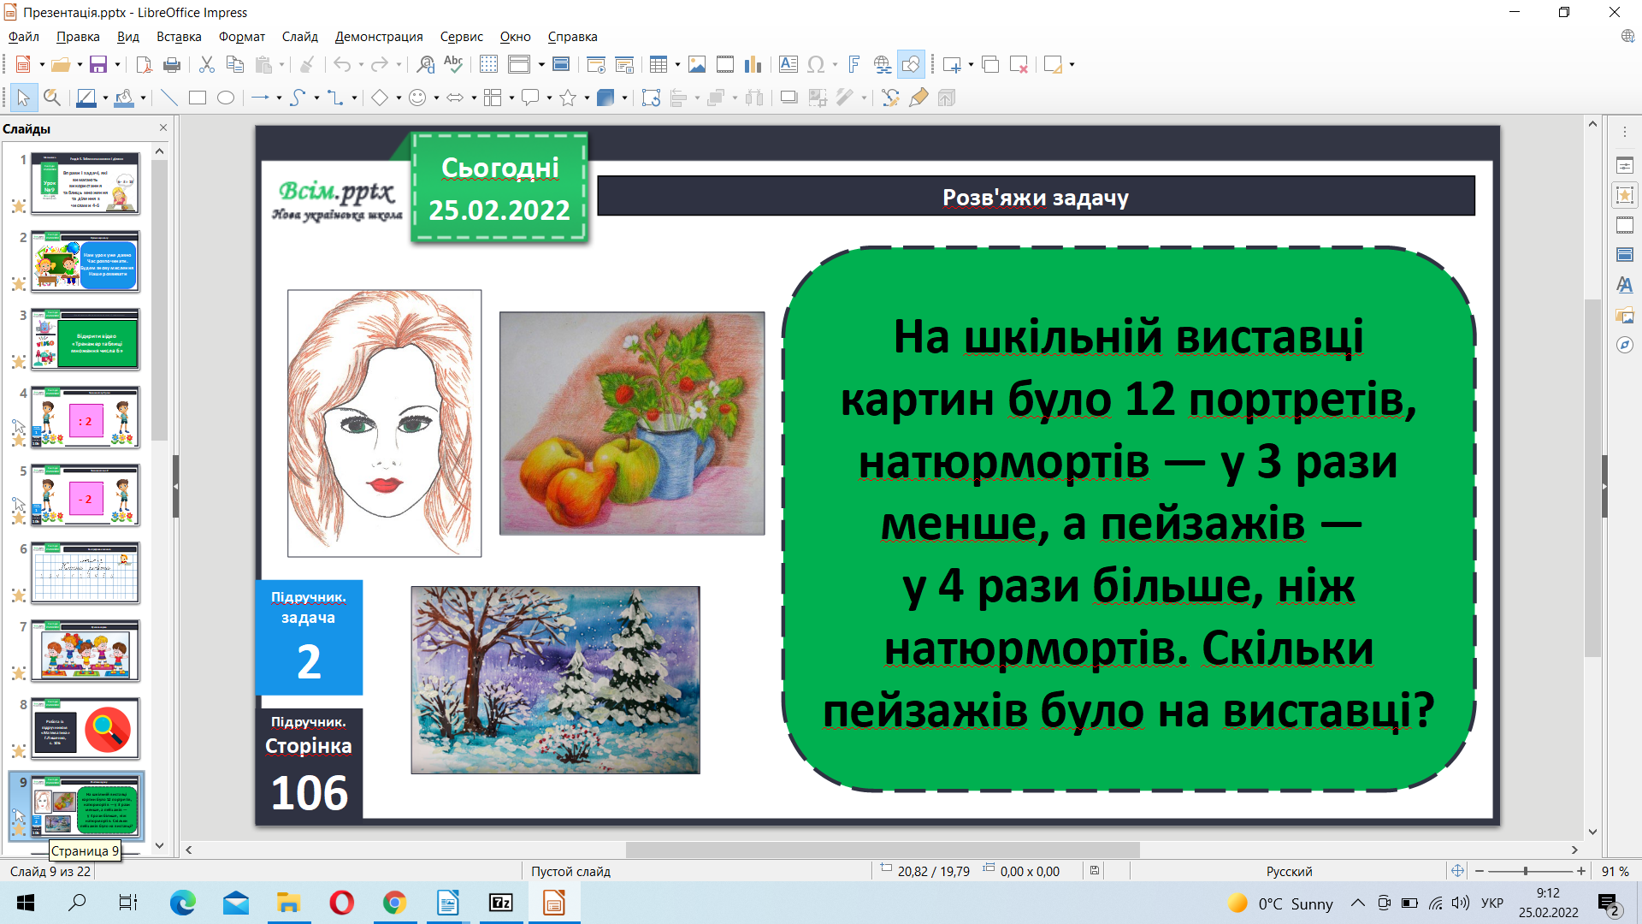

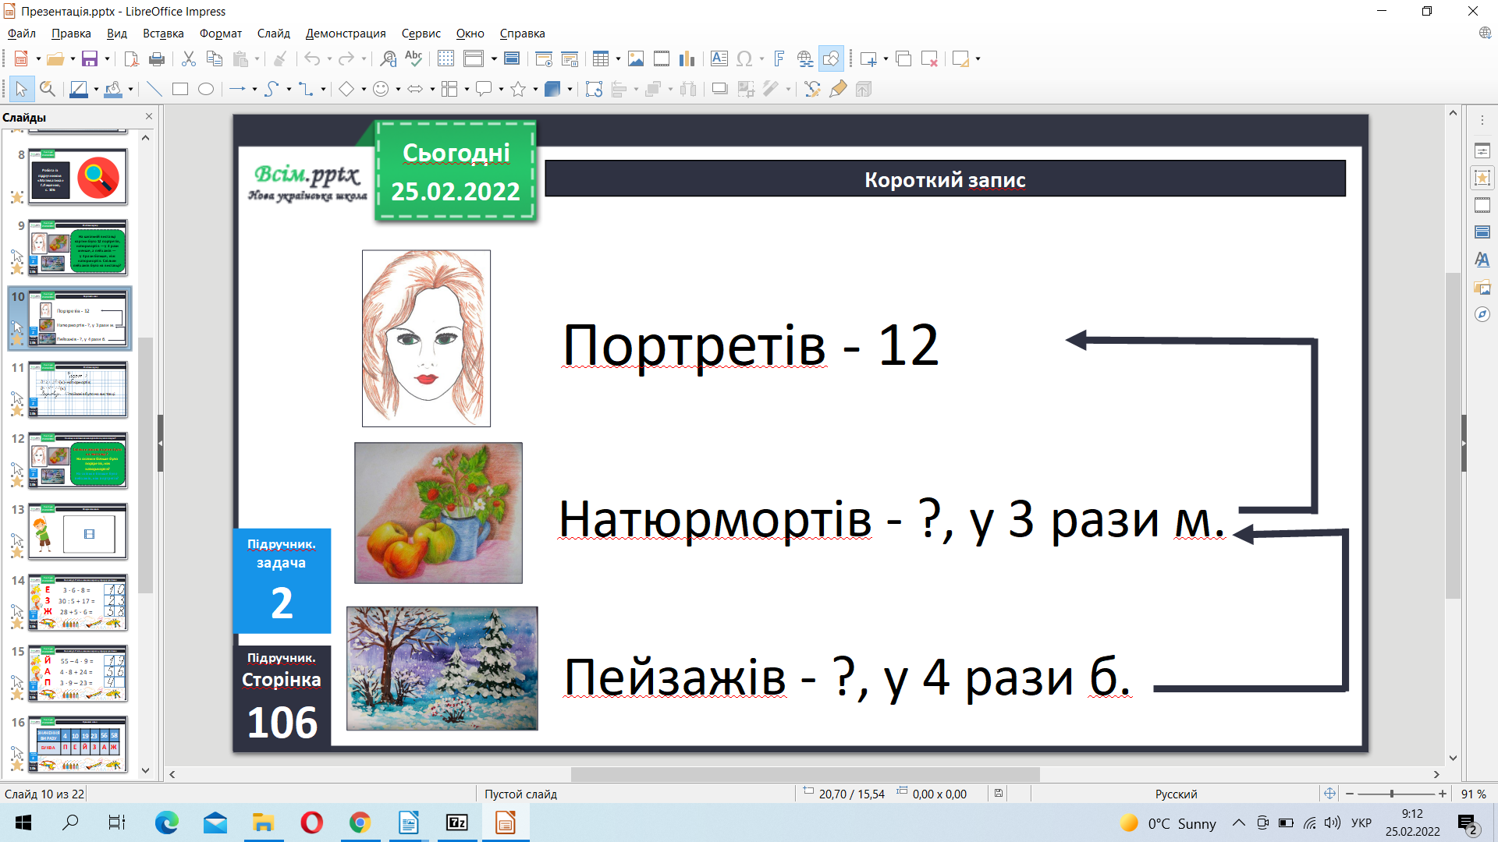

Фізкультхвилинка.

<https://www.youtube.com/watch?v=lUwSEmr1Yf0>

Обчисли приклади 3.

Домашнє завдання задача 6, приклади 7.

**Не забувайте, будь ласка, надсилати виконані завдання для перевірки вчителеві на освітню платформу для дистанційного навчання HUMAN. Робіть це систематично.**